



**APRENDE BYTE A BYTE**

Plataforma Educativa Para Aprender a Programar

2024

**INTRODUCCIÓN**

Bienvenido al Manual Técnico de Aprende Byte a Byte. Este documento ha sido diseñado para proporcionar instrucciones detalladas sobre el uso, instalación, mantenimiento y solución de problemas de Aprende Byte a Byte.

### **PROPÓSITO DEL MANUAL**

El propósito de este manual es ofrecer una guía completa y detallada que permita a los usuarios y técnicos aprovechar al máximo las capacidades de Aprende Byte a Byte. Proporciona instrucciones claras y precisas que aseguran una utilización eficaz y segura del producto.

### **AUDIENCIA DESTINATARIA**

Este tipo de manual está dirigido principalmente a desarrolladores, ingenieros de software y profesionales de TI.

**REQUISITOS DEL SISTEMA**

### **Requisitos del Servidor**

#### **Hardware**

* **CPU:** Procesador de 4 núcleos (mínimo), 8 núcleos recomendado.
* **RAM:** 8 GB (mínimo), 16 GB recomendado.
* **Almacenamiento:** 50 GB de espacio en disco (mínimo), SSD recomendadopara mejor rendimiento.
* **Conectividad:** Conexión a Internet de alta velocidad.

#### **Software**

* **Sistema Operativo:** Linux (Ubuntu 20.04 LTS o superior recomendado) o Windows Server 2016 o superior.
* **Servidor Web:** Nginx o Apache.
* **Servidor de Aplicaciones:** Node.js (versión 14.x o superior).
* **Base de Datos:** PostgreSQL (versión 12.x o superior).
* **Control de Versiones:** Git.
* **Otros Requisitos:** Docker (opcional, pero recomendado para facilitar el despliegue).

### **Requisitos de Desarrollo**

#### **Herramientas y Entorno**

* **IDE/Editor de Código:** Visual Studio Code, WebStorm u otro editor compatible con JavaScript y React.
* **Lenguaje de Programación:** JavaScript (ES6+)**.**
* **Frameworks y Librerías:**
  + **Frontend:** React.js
  + **CSS:** Tailwind CSS, Shadcn
* **Gestor de Paquetes:** npm o yarn.
* **Empaquetador de Módulos:** Vite.js
* **Control de Versiones:** Git.
* **Configuración del Entorno de Desarrollo:**
  + Node.js (versión 14.x o superior)
  + npm (versión 6.x o superior) o yarn (versión 1.x o superior)

### **Dependencias y Librerías**

#### **Frontend**

* **React:** Biblioteca principal para la creación de interfaces de usuario.
* **Tailwind CSS:** Framework de utilidades CSS para estilizar componentes.
* **Shadcn:** Librería de componentes para estilizar y facilitar el desarrollo de interfaces.
* **Axios o Fetch:** Para realizar peticiones HTTP.
* **React Router:** Para la gestión de rutas en la aplicación.
* **Redux o Context API:** Para la gestión del estado global de la aplicación.

#### **Backend**

* **Express:** Framework para la creación de servidores web con Node.js.
* **Sequelize o TypeORM:** ORM para la gestión de la base de datos **PostgreSQL.**
* **jsonwebtoken:** Para la gestión de autenticación mediante tokens JWT.
* **bcrypt:** Para el hashing de contraseñas.
* **dotenv:** Para la gestión de variables de entorno.

### **Requisitos del Cliente**

#### **Hardware**

* **CPU:** Procesador de 2 núcleos (mínimo).
* **RAM:** 4 GB (mínimo).
* **Almacenamiento: 5**00 MB de espacio libre en disco (para el navegador y caché).
* **Conectividad:** Conexión a Internet de alta velocidad.

#### **Software**

* **Sistema Operativo:** Windows 10 o superior, macOS 10.13 o superior, Linux (cualquier distribución moderna).
* **Navegador Web:** Chrome (versión 88 o superior), Firefox (versión 78 o superior), Safari (versión 13 o superior), Edge (versión 88 o superior).

**TECNOLOGÍAS EMPLEADAS EN EL SISTEMA**

**JavaScript:**

Lenguaje de programación utilizado tanto en el frontend como en el backend para desarrollar aplicaciones web, principal lenguaje de desarrollo para la lógica de la aplicación y la interacción con el usuario.

**React.js:**

Biblioteca de JavaScript para construir interfaces de usuario interactivas y componentes reutilizables, utilizado para desarrollar el frontend de la plataforma, creando una experiencia de usuario dinámica y responsiva.

**Tailwind CSS:**

Framework de utilidades CSS que facilita la creación de diseños personalizados sin necesidad de escribir CSS desde cero, proporciona una manera rápida y eficiente de estilizar componentes en el frontend.

**Shadcn:**

Librería de componentes de interfaz de usuario, utilizada para facilitar el desarrollo de interfaces atractivas y funcionales, ayuda a crear y estilizar componentes de la interfaz de usuario de manera rápida y consistente.

**Vite.js:**

Bundler y servidor de desarrollo rápido que optimiza el tiempo de compilación y mejora la experiencia de desarrollo, utilizado para el empaquetado de módulos y el desarrollo de la aplicación frontend, ofreciendo un entorno de desarrollo rápido y eficiente.

**PostgreSQL:**

Sistema de gestión de bases de datos relacional, conocido por su robustez y características avanzadas, almacena y gestiona los datos de la plataforma, incluyendo información de usuarios, cursos, lecciones y más.

**INSTALACIÓN DEL SERVIDOR WEB**

En esta sección, se describen los pasos necesarios para instalar y configurar el servidor web en un entorno. Siga las instrucciones cuidadosamente para asegurarse de que el servidor web esté configurado correctamente.

**Transferencia de Archivos:**

Utiliza un cliente de FTP o el administrador de archivos del panel de control para transferir los archivos de tu sistema web al servidor de hosting. Asegúrate de colocar los archivos en el directorio correcto En el directorio de raíz se debe cargar los archivos adjuntos en la carpeta, en la sección de código fuente.

**Prueba y Verificación:**

Una vez que hayas completado la instalación, realiza pruebas para asegurarte de que tu sistema web funcione correctamente en el nuevo entorno de hosting. Esto incluye probar la funcionalidad del sitio, asegurarse de que las bases de datos estén correctamente configuradas y que no haya problemas de acceso.

**Mantenimiento continuo:**

Una vez que tu sistema web esté instalado y funcionando en el hosting, asegúrate de realizar un mantenimiento regular del servidor y de la aplicación para garantizar su seguridad y rendimiento a largo plazo.

**MODELO RELACIONAL**

En la base de datos del sistema de nombre “Aprende Byte a Byte”los datos allí almacenados están en 11 tablas y sus relaciones.

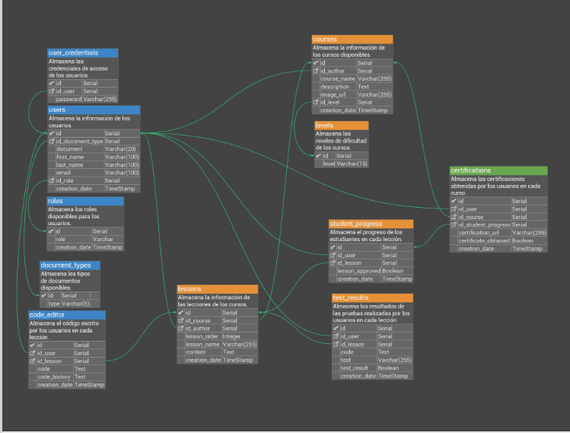

[Modelo Relacional.pdf](https://drive.google.com/file/d/1yQUDToUJ5Or3TnPlTMheQ0vG0B9gJvf6/view?usp=sharing)

**DICCIONARIO DE DATOS**

Conjunto de metadatos que describe la estructura, significado, relaciones y atributos de los datos dentro de un sistema de información para gestionar la información que maneja el sistema.

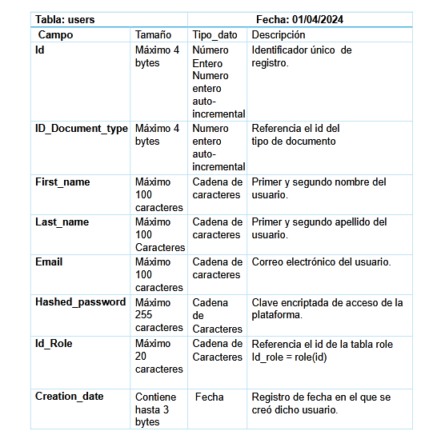

[DD.pdf](https://drive.google.com/file/d/1edSdhBp2KsfEcWE12sMhBHzhXWj88Bpe/view?usp=sharing)

**EJECUCIÓN DE LA PLATAFORMA**

Para el ingreso de la plataforma al inicio de sesión, debemos dirigirnos a la siguiente ruta:

* <http://localhost:5173/auth/login>

Cuando se ingresa a la ruta, se puede evidenciar el funcionamiento de la plataforma y que redirecciona al inicio de sesión

